科學工藝博物館-戶外展示與環境自導學習活動

|  |  |  |
| --- | --- | --- |
| 題目 | 定位點 | 答案 |
| 1.平等大道可見科工館哪幾個建築體? |  |  |
| 2.再生能源展太陽能板朝向方位與目前減二氧化碳多少公斤? 直流發電多少瓦(w) |  |  |
| 3.迴風穿廊的小型風力發電機，固定一排為多少個? |  |  |
| 4.追風廣場共有幾個傾斜坡道供輪椅行動不便利用 |  |  |
| 5.追風廣場旁的餐廳名稱為? |  |  |
| 6.親子書城外桌椅上方的樹木名稱為? |  |  |
| 7.目前大螢幕電影院撥放的電影名稱為? 全票票價? |  |  |
| 8.目前特展色廊展的位置在哪一個特展廳? 全票票價與展期? |  |  |
| 9.科工館入口上方的鐵管支架，共有幾根是斜向的? |  |  |
| 10.渾天儀由幾個圓環所組成? 功能是? |  |  |
| 11.鄰近九如路的牌樓前，左右兩排的大王椰子共有幾株 |  |  |
| 12.科工館的地址是600高雄市九如一路幾號? |  |  |
| 13.在九如路牌樓觀看希望之塔，上方有幾個圓環? |  |  |
| 14.在渾天儀廣場南側，樹型如同耶誕樹的樹木名稱是? |  |  |
| 15.往平面停車場的步道有兩塊石碑，石碑上的題字是? |  |  |
| 16. 往平面停車場的步道中央，彎曲雕塑公共藝術的名稱是? |  |  |
| 17.科工館鄰近平等路步道上方的行道樹名稱是? |  |  |
| 18.鄰近平等路與九如路口生之喜後方的凸面鏡共幾面? |  |  |
| 19.民國93年由台灣國際造船公司捐贈給科工館展示的船俥葉直徑是多長? |  |  |
| 20.平等大道口有一個公共電話亭，名稱是什麼? |  |  |

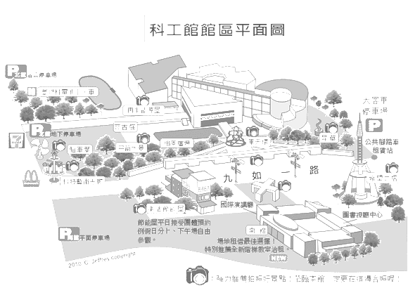

**D**

**F**

**E**

**G**

**A**

**B**

**C**